受験番号

令和８年度大阪府立学校教員採用選考テスト
高等学校 理科（生物） 解答用紙 （２枚のうち１）
５
得点

（１） | ① |  | ／
（２） | a) | ア 接眼レンズ |  |  | イ 対物レンズ |  |  |  |  |  | ／ | b) | プレパラート |  |  |  | ／
（２） | c) | （エ）に入る言葉 ｛ 高い ・ 低い ｝ |  |  |  |  |  |  |  |  |  |  |  |  |  |  | ／
（２） | c) | （理由）  低倍率の方が視野が広くて明るいので対象物を見つけやすいから。（30字） |  |  |  |  |  |  |  |  |  |  |  |  |  |  | ／
（２） | d) | 対物レンズをプレパラートに近づけた後、距離を遠ざけながらピントを合わせる。（37字） |  |  |  |  |  |  |  |  |  |  |  |  |  |  | ／
（３） | a) | Y |  | ／
（３） | b) | 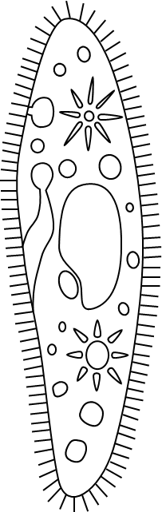  細胞肛門  細胞口  収縮胞  ※  ※  ※どちらか一方のみ |  |  |  |  |  | ／ | c) | 細胞内に入ってきた水を排出する。  （16字）  「浸透圧を調節する。」も正解とする |  |  |  |  |  |  | ／
 |  |  |  |  |  |  |  |  | d) | 食胞 |  |  |  | ／
 |  |  |  |  |  |  |  |  | e) | 気管の上皮  「気管支」、「嗅上皮」、「卵管」等も正解とする |  |  |  |  |  | ／
（４） | （計算の過程）  接眼ミクロメーター20めもりが３×50√3μmに相当する。ゾウリムシの長径が16めもりなので、  ３×50√3÷20×16 ≒ 150×1.7÷20×16 ＝ 204 μm  （長さ） 204μｍ |  |  |  |  |  |  |  |  |  |  |  |  |  |  |  | ／

受験番号

令和８年度大阪府立学校教員採用選考テスト
高等学校 理科（生物） 解答用紙 （２枚のうち２）
５（続き）

（５） | a) | ミドリゾウリムシ ｛ 真核生物 ・ 原核生物 ｝ |  |  |  |  |  |  |  |  |  |  |  |  |  | ／
（５） | a) | クロレラ ｛ 真核生物 ・ 原核生物 ｝ |  |  |  |  |  |  |  |  |  |  |  |  |  | ／
（５） | b) | （好気性細菌） ミトコンドリア |  |  |  |  | （シアノバクテリア） 葉緑体 |  |  |  |  |  |  |  |  |  |  |  |  |  | ／
（５） | c) | マーグリス  （リン＝マーグリス、マーギュリス等も可） |  |  |  |  | ／
（６） | a) | （大動脈） B |  |  | （肺静脈） D |  |  |  |  |  | ／ |  | b) |  | D |  |  |  |  |  |  | ／
（６） | c) | （名称） 洞房結節（ペースメーカー） |  |  |  |  |  |  | （場所） ㋐ |  |  |  |  |  |  |  |  | ／
（７） | a) | ① | ／ | b) |  | ⅳ |  |  |  | ／
（７） | c) | （計算の過程）  拍動の1周期（1秒）のステージ２で心室の容積が140mLから70mLに減少し、その分の血液が送り出されることから、  （140−70）［ml/秒］×60［秒］＝70×60［ml］＝4200［ml］  ＝4.2［L］  （血液量） 4.2 L |  |  |  |  |  |  |  |  |  |  |  |  |  |  |  |  |  |  |  |  | ／
（７） | d) | ④ | ／
（８） | a) | ② | ／ | b) |  | ③ |  |  |  | ／ |  | c) |  | ③ |  |  |  |  |  | ／

